新 书 推 荐

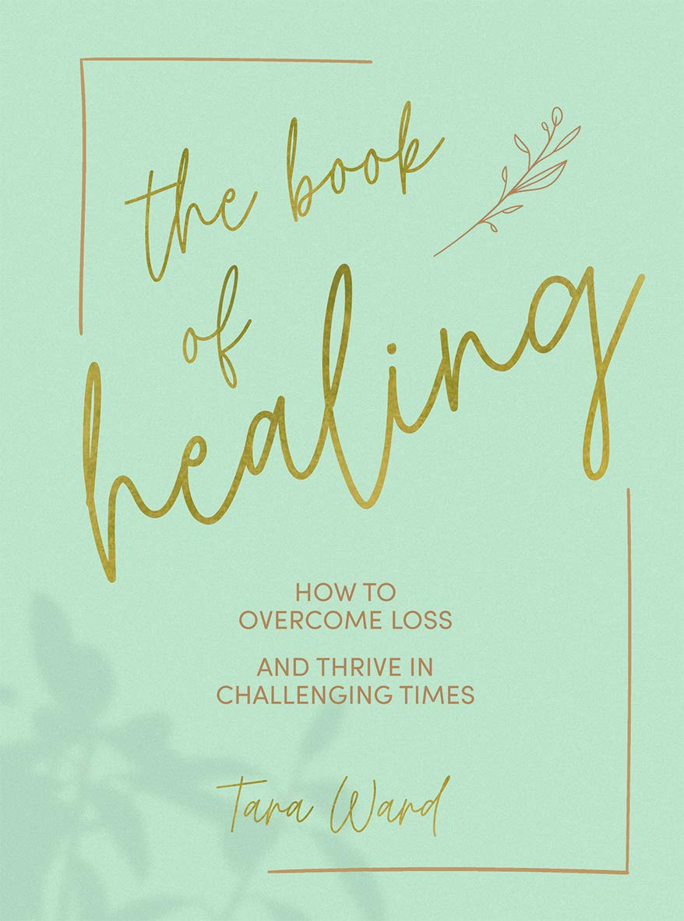
中文书名：《治愈你，温暖你：如何度过困难时期》
英文书名：The Book of Healing: How to Thrive in Challenging Times
作 者：Tara Ward
出 版 社：Hardie Grant
代理公司：ANA/Leah
页 数：176页
出版时间：2021年9月
代理地区：中国大陆、台湾
审读资料：电子稿
类 型：心灵励志

内容简介：

有时，我们需要一点帮助——无论是克服个人失去带来的悲伤，还是克服自我怀疑。在这本书中，畅销书作家、幸福和精神发展专家塔拉·沃德（Tara Ward）带您完成从失落和悲伤中恢复和平静心情的过程。学习自我修复的艺术——身体，心理，情感和精神——对每个人来说都是非常重要的，可以通过实践练习——冥想、自我反思和正念来实现。

无论是失去亲人、感到孤独和悲伤，甚至是失去自我，作者塔拉都提供了心灵疗愈的路线图。她展示了如何在悲伤中学会拥抱快乐，发现自我同情以及对他人的同情，对心灵健康有益，并帮助你茁壮成长。全书提供了很多实用建议，遵从作者设计的任务，简单易行，也很容易理解。在阅读时读者会感同身受，还会深受启发，帮助你找回生活中曾经的快乐，逃离过去，展望未来，并得到心理的完全治愈和恢复。

作者简介：

塔拉·沃德（Tara Ward）是一位关于个人发展和精神福祉的畅销书作家，全球销量超过五十万册。她曾在五大洲的40多个国家工作，开发改善所有文化之间交流的新方法——从身体，心理，情感和精神层面。作者塔拉出版了十四本书，包括《正念日记》（Mindful Journaling），《治愈手册：疗愈自己和他人的精神指南》（The Healing Handbook: A spiritual guide to healing yourself and others），《探索冥想与正念》（Discover Meditation & Mindfulness）。她还举办研讨会，并就冥想和正念主题发表演讲。

内页样张：

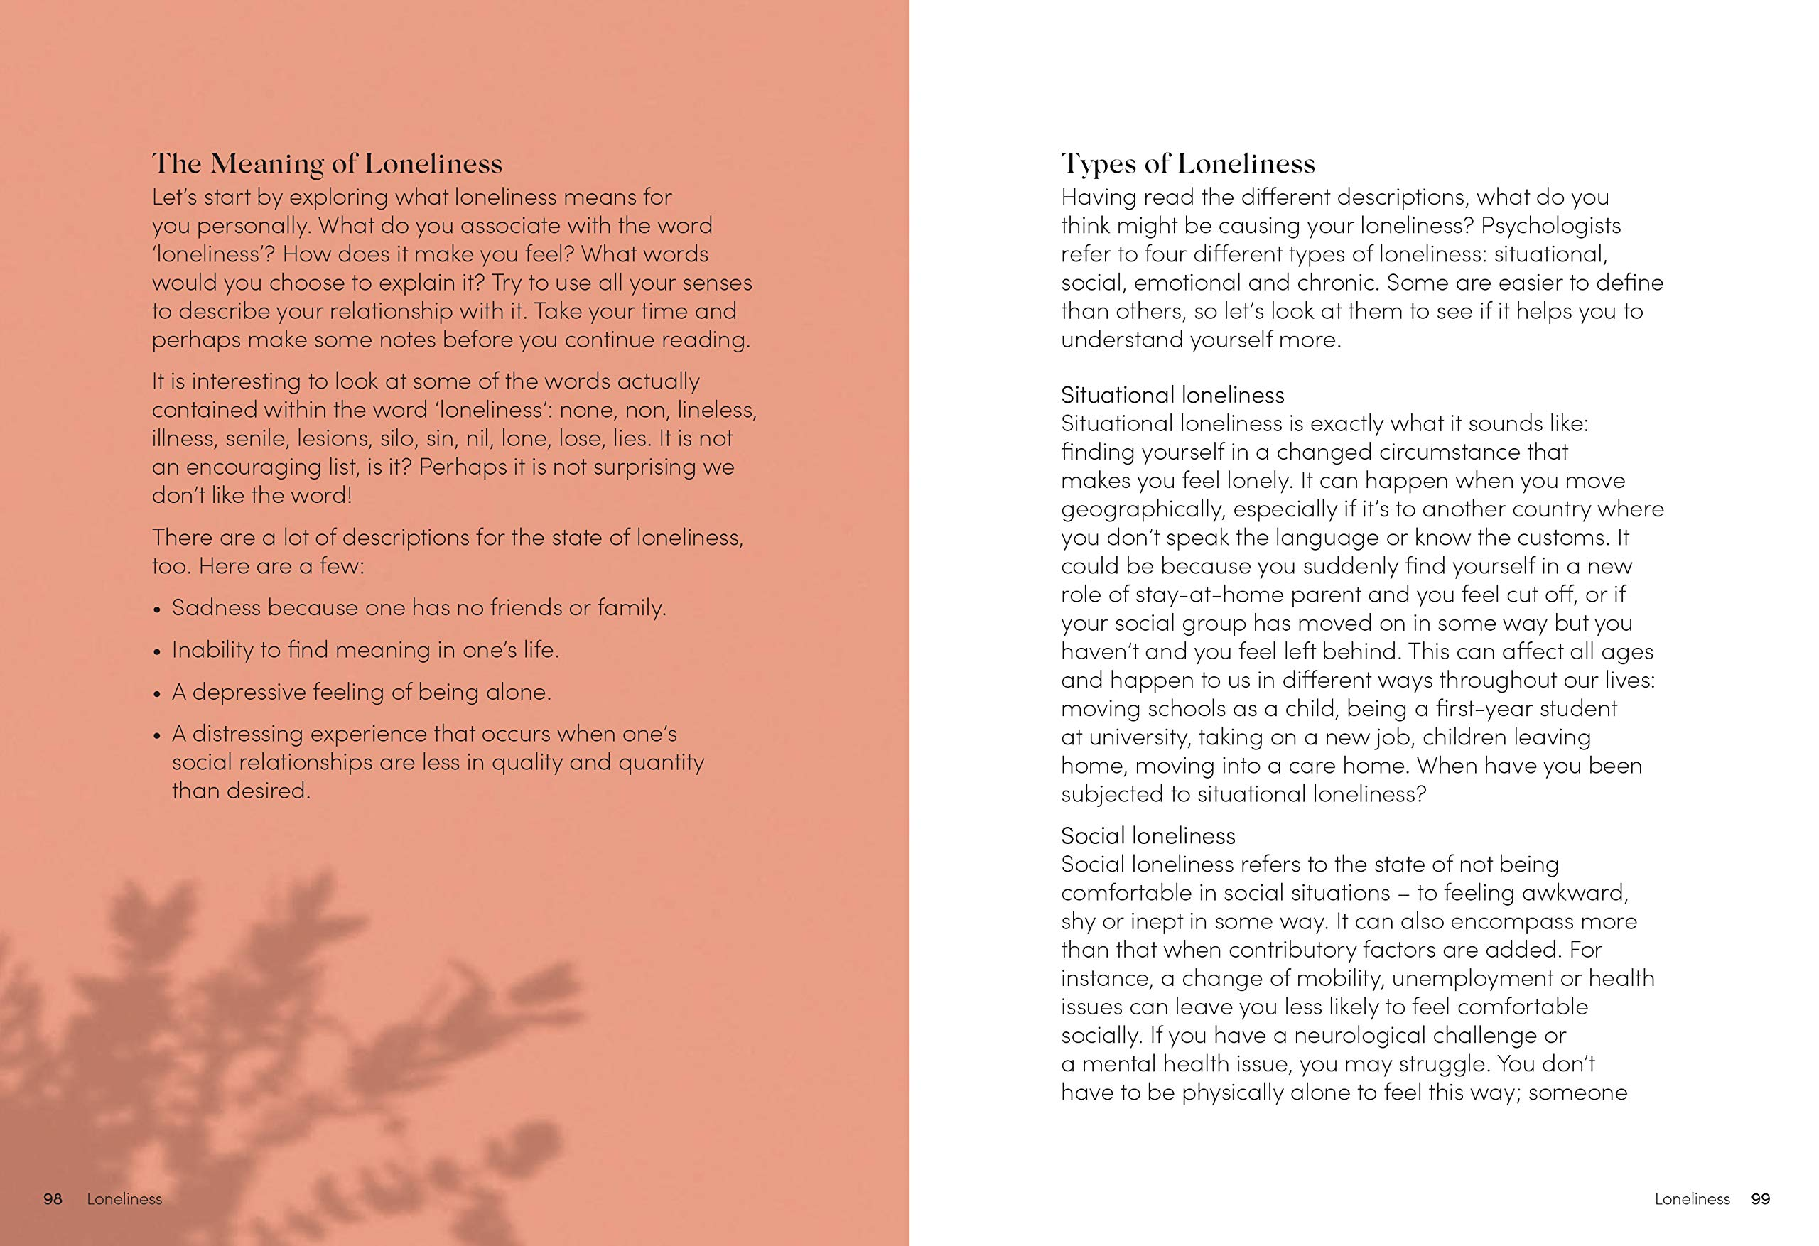

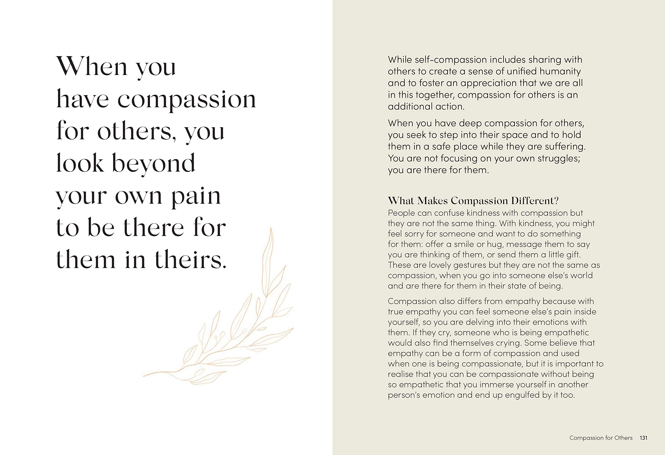

谢谢您的阅读！
请将回馈信息发至：郭丹娅(Leah Guo)
安德鲁﹒纳伯格联合国际有限公司北京代表处
北京市海淀区中关村大街甲59号中国人民大学文化大厦1705室, 邮编：100872
电话：010-82509406
传真：010-82504200
Email: Leah@nurnberg.com.cn
网址：www.nurnberg.com.cn
豆瓣小站：http://site.douban.com/110577/
新浪微博：安德鲁纳伯格公司的微博_微博 (weibo.com)
微信订阅号：ANABJ2002


